Den samlede formidling af projektet:

Klimaoptimering i økologiske sædskifter
Udarbejdet af Linda Rosager Duve,

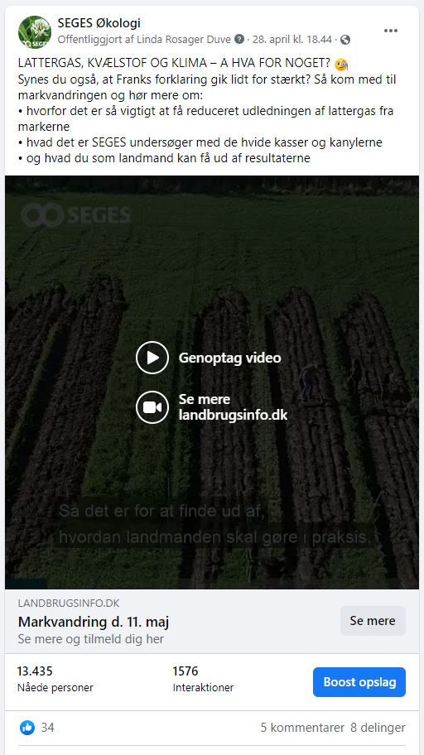
https://www.facebook.com/segesokologi/posts/3697286920383446

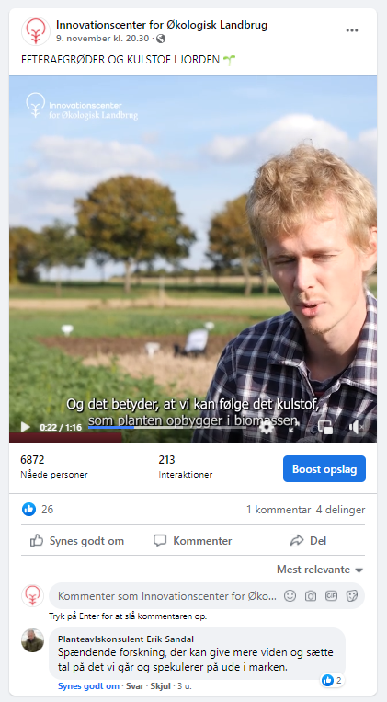
- Innovationscenter for Økologisk Landbrug - Opslag | Facebook

